TRƯỜNG ĐẠI HỌC CÔNG NGHỆ SÀI GÒN

**KHOA CÔNG NGHỆ THÔNG TIN**

---oOo---

**ĐỒ ÁN CHUYÊN NGÀNH**

*Tên đề tài:*

**XÂY DỰNG WEBSITE XEM PHIM TRỰC TUYẾN**

Người hướng dẫn: **ThS. TRẦN QUỐC TRƯỜNG**

Sinh viên thực hiện: **LÊ PHƯƠNG MINH**

TP. HỒ CHÍ MINH - NĂM 2025

**LỜI CẢM ƠN**

Trong quá trình thực hiện đồ án chuyên ngành với đề tài “Xây dựng website xem phim trực tuyến”, em đã nhận được rất nhiều sự hỗ trợ, động viên và hướng dẫn quý báu từ thầy Trường, gia đình và bạn bè.

Em xin gửi lời cảm ơn sâu sắc tới Thầy Trần Quốc Trường, người đã tận tình hướng dẫn, chỉ bảo và chia sẻ những kiến thức chuyên môn quý giá trong suốt 12 tuần thực hiện đề tài. Nhờ sự tận tâm của Thầy, em không chỉ hoàn thành được các mục tiêu của đồ án mà còn học hỏi được nhiều kỹ năng quan trọng trong phát triển phần mềm, đặc biệt là việc sử dụng Framework NodeJS và các công cụ quản lý như GitHub. Những kiến thức và kinh nghiệm này sẽ là hành trang quan trọng trong con đường học tập và sự nghiệp tương lai của em.

Em cũng xin gửi lời cảm ơn tới gia đình và bạn bè, những người đã luôn động viên, hỗ trợ về tinh thần, giúp em vượt qua những khó khăn trong quá trình thực hiện đồ án.

Mặc dù đã nỗ lực hết sức, em nhận thấy đồ án vẫn còn những hạn chế nhất định. Em rất mong nhận được sự chỉ dẫn và góp ý từ Thầy để có thể hoàn thiện hơn trong những công trình tiếp theo.

Em xin chân thành cảm ơn!

**MỤC LỤC**

CHƯƠNG 1. GIỚI THIỆU

* 1. Mục tiêu
  2. Những thách thức cần giải quyết
  3. Nội dung, phạm vi thực hiện
  4. Kết quả cần đạt

CHƯƠNG 2. CÁC SƠ ĐỒ

2.1 Sơ đồ UML

2.2 Sơ đồ D0, D1, D2

CHƯƠNG 3. HIỆN THỰC ĐỀ TÀI

3.1 Tổng quan giao diện hệ thống

3.2 Giao diện và chức năng về phía khách hàng

3.3 Giao diện và chức năng về phía quản trị (admin)

CHƯƠNG 4. KẾT LUẬN

4.1 Kết quả đạt được của đề tài

4.2 Đánh giá chức năng hệ thống

4.3 Ưu điểm của đề tài

4.4 Những hạn chế của đề tài

4.5 Tổng kết

CHƯƠNG 5. HƯỚNG PHÁT TRIỂN CỦA ĐỀ TÀI

5.1 Cải thiện trải nghiệm người dùng (UX/UI)

5.2 Mở rộng các chức năng cho người dùng và quản trị viên

5.3 Phát triển công nghệ và tăng cường bảo mật

5.4 Mở rộng quy mô và nền tảng sử dụng

**Mô tả ngắn gọn đề tài (abstract survey)**

**1. Tên đề tài:** Xây dựng hệ thống Website xem phim trực tuyến trên nền tảng Node.js.

**2. Lý do chọn đề tài:** Trong thời đại công nghệ số, nhu cầu giải trí trực tuyến, đặc biệt là xem phim trên nền tảng web, ngày càng gia tăng. Việc xây dựng một website xem phim giúp người học áp dụng kiến thức về lập trình web, quản lý dữ liệu, giao diện người dùng và xử lý hệ thống, đồng thời hiểu rõ hơn về cách vận hành của các nền tảng giải trí trực tuyến hiện nay.

**3. Mục tiêu nghiên cứu:**

* Nghiên cứu quy trình xây dựng một website xem phim trực tuyến.
* Thiết kế và phát triển hệ thống cho phép người dùng tìm kiếm, lựa chọn và xem phim trên nền tảng web.
* Áp dụng các công nghệ web nhằm xây dựng hệ thống hoạt động ổn định, dễ sử dụng và có khả năng mở rộng.

**4. Kết quả đạt được:**

Đề tài đã xây dựng thành công một website xem phim trực tuyến với các chức năng cơ bản như quản lý danh sách phim, tìm kiếm và xem phim. Hệ thống có giao diện thân thiện, đáp ứng được các yêu cầu đặt ra ban đầu và có thể tiếp tục phát triển, nâng cấp trong tương lai.

Chương 1**. GIỚI THIỆU**

**1.1 GIỚI THIỆU CHUNG**

Trong thời đại số, nhu cầu giải trí trực tuyến ngày càng tăng mạnh, đặc biệt là xem phim trên các nền tảng web và di động. Các nền tảng xem phim trực tuyến cần đảm bảo tốc độ tải nhanh, phát video mượt mà, đồng thời quản lý nội dung và người dùng một cách hiệu quả. Vấn đề nghiên cứu của đồ án thực tập chuyên ngành là xây dựng một website xem phim trực tuyến sử dụng Nodejs có hiệu năng cao, bảo mật tốt và giao diện thân thiện.

Mục tiêu của luận văn là phân tích, thiết kế và triển khai hệ thống web, xây dựng các chức năng cơ bản như đăng ký, đăng nhập, xem phim, tìm kiếm và đảm bảo hệ thống hoạt động ổn định, bảo mật và dễ sử dụng.

**1.2. NHỮNG THÁCH THỨC CẦN GIẢI QUYẾT**

Trong quá trình thực hiện, hệ thống cần giải quyết một số vấn đề về kỹ thuật và nghiệp vụ. Về kỹ thuật, website phải quản lý dữ liệu phim, phát video trực tuyến mượt mà, bảo mật thông tin người dùng và có khả năng chịu tải khi có nhiều người truy cập đồng thời. Về nghiệp vụ, hệ thống cần quản lý phim minh họa, phân loại phim hợp lý, cập nhật thông tin đầy đủ và chính xác, đồng thời xây dựng giao diện thân thiện, dễ sử dụng cho người dùng.

**1.3. NỘI DUNG, PHẠM VI THỰC HIỆN**

**1.3.1. Yêu cầu người dùng**

**Admin:** Admin là người quản lý toàn bộ website, có quyền thêm, sửa, xóa phim, quản lý tài khoản người dùng và quản lý thể loại phim.

**Customer:** Customer là người dùng cuối, có thể đăng ký, đăng nhập, tìm kiếm, xem phim, lọc phim và lọc thể loại phim.

**1.3.2. Yêu cầu hệ thống**

1. *Yêu cầu chức năng*

* Quản lý người dùng: Hệ thống cho phép khách hàng đăng ký, đăng nhập, quản lý thông tin cá nhân.. Admin có thể quản lý tất cả tài khoản, phân quyền cho tài khoản.
* Quản lý phim: Admin và manager có thể thêm, sửa, xóa phim, cập nhật bìa phim, mô tả, diễn viên và phân loại phim theo thể loại, năm sản xuất. Staff có thể hỗ trợ cập nhật thông tin phim.
* Xem phim trực tuyến: Người dùng có thể chọn và xem phim với các độ phân giải cơ bản, tạm dừng, tua nhanh hoặc tua lại.
* Tìm kiếm và phân loại phim: Hệ thống cho phép tìm phim theo tên, thể loại, đồng thời hiển thị danh sách phim nổi bật và phim mới.

1. *Yêu cầu phi chức năng*

* Hiệu năng: Hệ thống phản hồi nhanh, tối đa 2 giây cho các thao tác tìm kiếm hoặc load trang, phát video mượt mà.
* Khả năng chịu tải: Website có thể phục vụ cùng lúc tối thiểu 50-100 người dùng mà không bị gián đoạn.
* Bảo mật: Mật khẩu người dùng được mã hóa, bảo vệ dữ liệu cá nhân và chống truy cập trái phép.
* Tính ổn định: Hệ thống hoạt động liên tục, ít lỗi và dễ dàng bảo trì.
* Tương thích: Website chạy được trên máy tính và điện thoại, hiển thị giao diện chuẩn trên các trình duyệt phổ biến.

**1.4. CÔNG NGHỆ SỬ DỤNG**

**1.4.1. Fronted (giao diện người dùng)**

* **Template Engine:**
* Handlebars.js (express-handlebars): Template engine dùng để xây dựng giao diện động, hỗ trợ tách biệt logic và giao diện.
* Partials & Layouts: Cho phép tổ chức template theo cấu trúc module, giúp tái sử dụng và dễ bảo trì mã nguồn.
* **CSS Frameworks:**
* Bootstrap: Framework CSS hỗ trợ xây dựng giao diện responsive, tương thích với nhiều thiết bị
* Custom CSS: Được sử dụng để tùy chỉnh giao diện theo yêu cầu riêng của hệ thống.
* **JavaScript Libraries:**
* jQuery: Hỗ trợ thao tác DOM và xử lý sự kiện phía client.
* DataTables: Nâng cao khả năng hiển thị và xử lý dữ liệu bảng (tìm kiếm, phân trang, sắp xếp).

**1.4.2. Backend**

* **Runtime & Framework:**
* Node.js: Môi trường chạy JavaScript phía server.
* Express.js: Framework web cho Node.js, hỗ trợ xây dựng API và xử lý routing.
* MVC Pattern: Giúp tổ chức mã nguồn rõ ràng, dễ mở rộng và bảo trì.
* **Database:**
* MongoDB: Cơ sở dữ liệu NoSQL, phù hợp cho các hệ thống web có dữ liệu linh hoạt.
* Mongoose: Thư viện ODM (Object Document Mapper) giúp thao tác MongoDB một cách thuận tiện và có cấu trúc.
* **Authentication & Security:**
* Passport.js: Middleware hỗ trợ xác thực người dùng.
* Bcrypt: Dùng để mã hóa mật khẩu, đảm bảo an toàn thông tin người dùng.
* Express-session: Quản lý phiên đăng nhập (session).
* Connect-flash: Hiển thị thông báo (flash message) cho người dùng sau các thao tác như đăng nhập, đăng xuất, thêm/sửa/xóa dữ liệu.

**CHƯƠNG 2: CÁC SƠ ĐỒ**

**2.1. SƠ ĐỒ UML ĐƠN GIẢN**

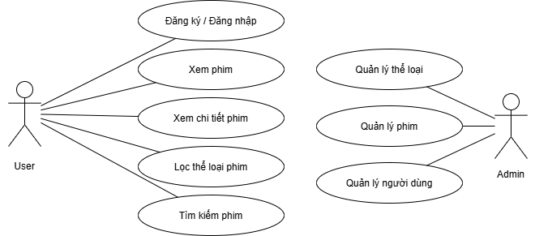

**2.2. SƠ ĐỒ DFD (Data Flow Diagram)**

**a. Sơ đồ DFD mức 0**

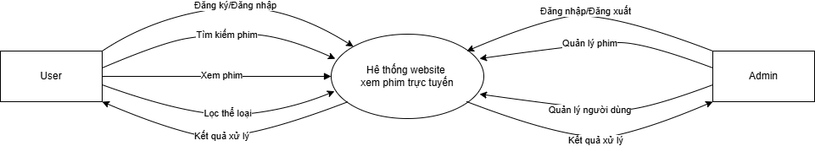

*Hình 2.1: Sơ đồ DFD mức 0*

**b. Sơ đồ DFD mức 1**

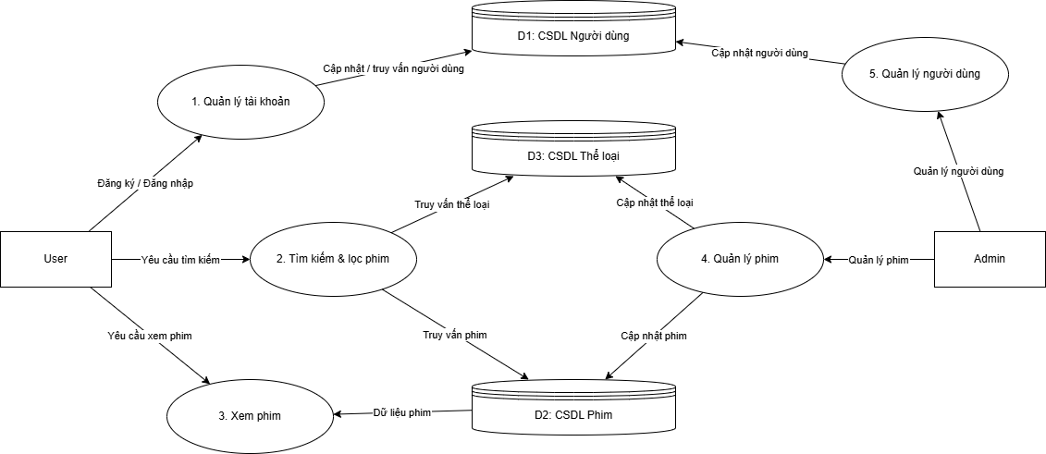

*Hình 2.2: Sơ đồ DFD mức 1*

**c. Sơ đồ DFD mức 2**

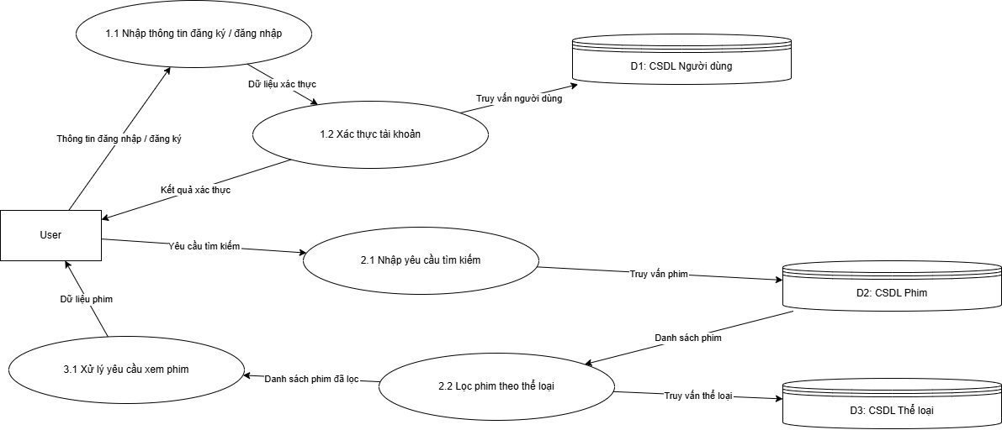

*Hình 2.3: Sơ đồ DFD mức 2 đối với người dùng (User)*

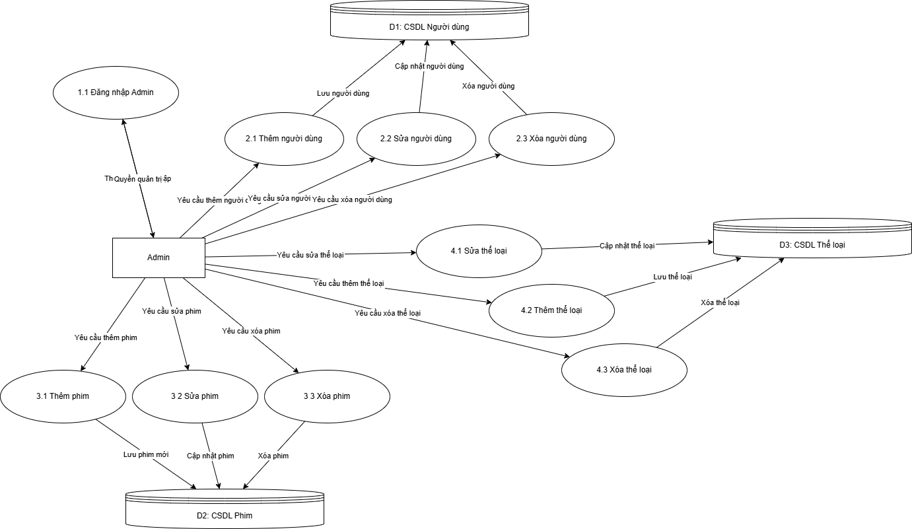

*Hình 2.4: Sơ đồ DFD mức 2 đối với quản trị (Admin)*

**2.3. SƠ ĐỒ ERD**

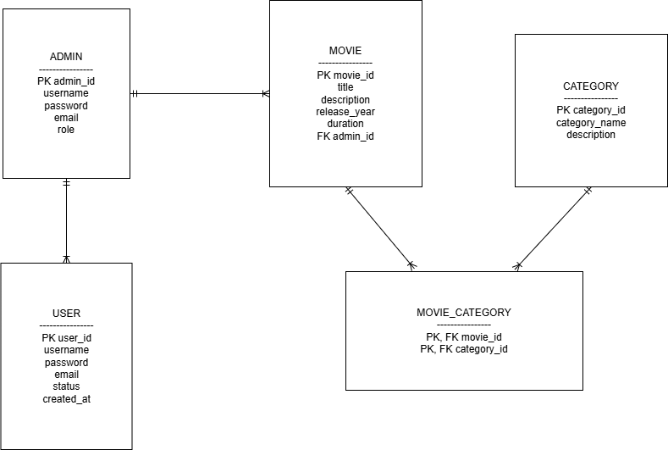

*Hình 2.4: Sơ đồ ERD*

**CHƯƠNG 3: HIỆN THỰC ĐỀ TÀI**

## **3.1. TỔNG QUAN GIAO DIỆN HỆ THỐNG**

Website xem phim trực tuyến được hiện thực với mục tiêu mang lại trải nghiệm thân thiện, trực quan và dễ sử dụng cho người dùng. Giao diện hệ thống được xây dựng theo mô hình web hiện đại, đảm bảo bố cục rõ ràng, màu sắc hài hòa và thống nhất trên toàn bộ website.

Hệ thống bao gồm hai phần chính: giao diện dành cho khách hàng (người dùng) và giao diện dành cho quản trị viên (admin). Mỗi phần được thiết kế riêng biệt nhằm đáp ứng đúng nhu cầu sử dụng, đồng thời đảm bảo tính bảo mật và hiệu quả trong quá trình vận hành.

Website hỗ trợ hoạt động ổn định trên các trình duyệt phổ biến như Google Chrome, Microsoft Edge và Firefox, đồng thời có khả năng mở rộng thêm các chức năng trong tương lai.

## **3.2. GIAO DIỆN VÀ CHỨC NĂNG VỀ PHÍA KHÁCH HÀNG**

Giao diện phía khách hàng là phần người dùng trực tiếp tương tác khi truy cập website. Các chức năng được xây dựng nhằm đáp ứng nhu cầu tìm kiếm, lựa chọn và xem phim trực tuyến một cách thuận tiện.

### **3.2.1. Trang chủ**

Trang chủ là nơi hiển thị các nội dung chính của website, bao gồm danh sách phim mới cập nhật, phim nổi bật và phim theo từng thể loại. Thông qua trang chủ, người dùng có thể nhanh chóng tiếp cận các bộ phim đang được quan tâm nhiều nhất

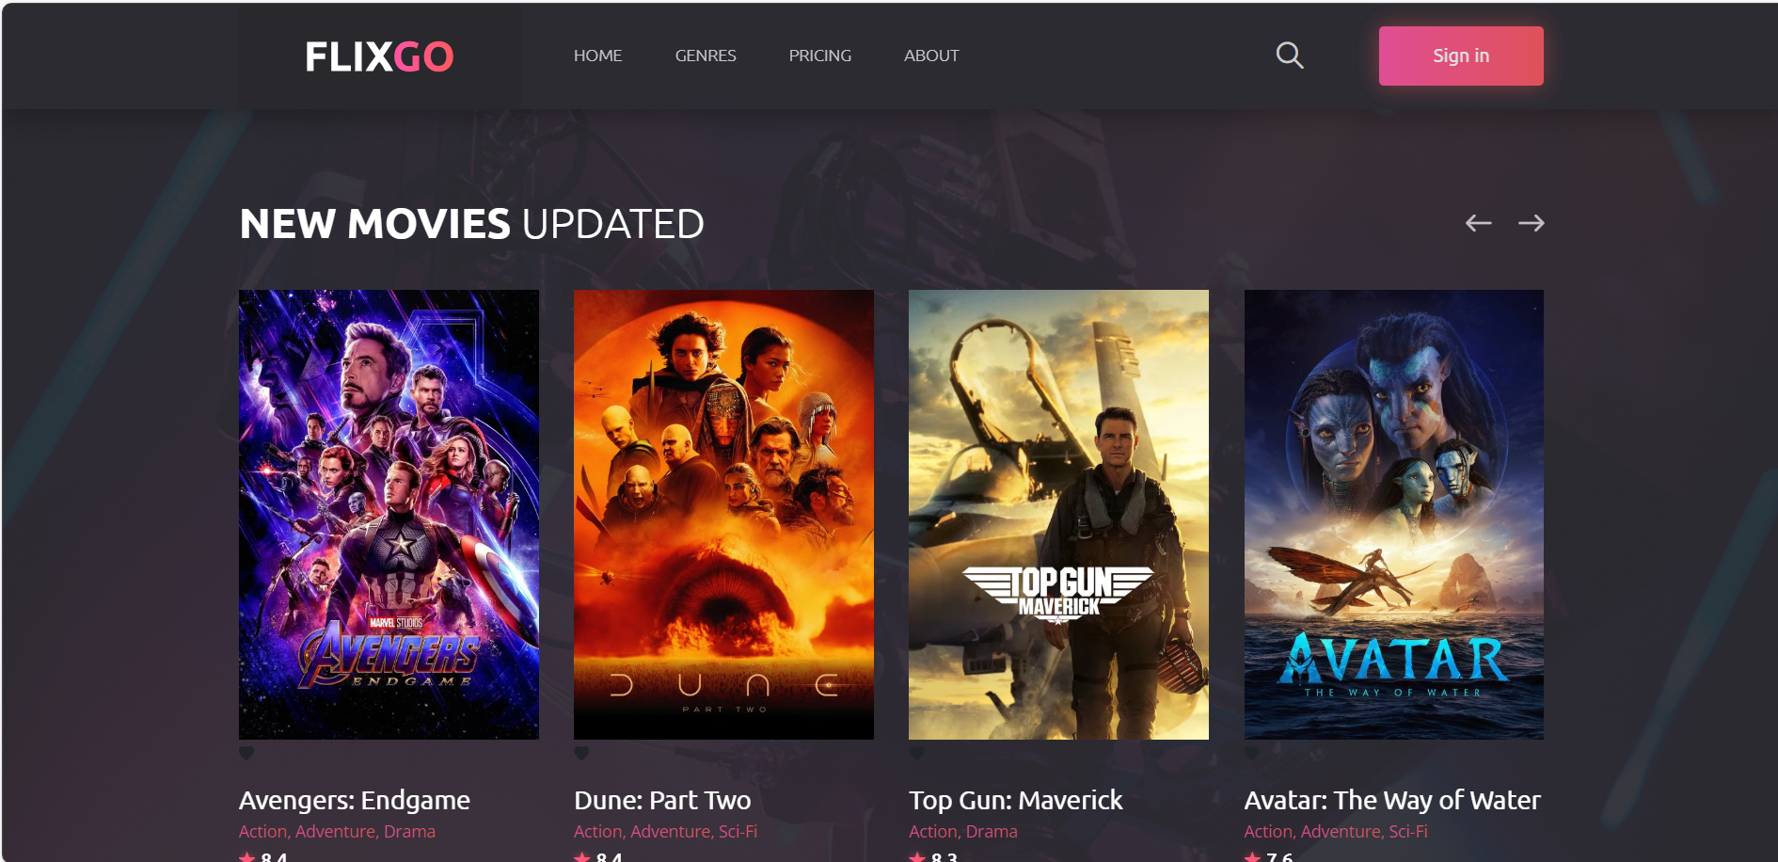

*Hình 3.2.1 Giao diện trang chủ*

### **3.2.2. Chức năng tìm kiếm và phân loại phim**

Hệ thống cho phép người dùng tìm kiếm phim theo tên hoặc lọc phim theo thể loại. Chức năng này giúp người dùng nhanh chóng tìm được bộ phim mong muốn.

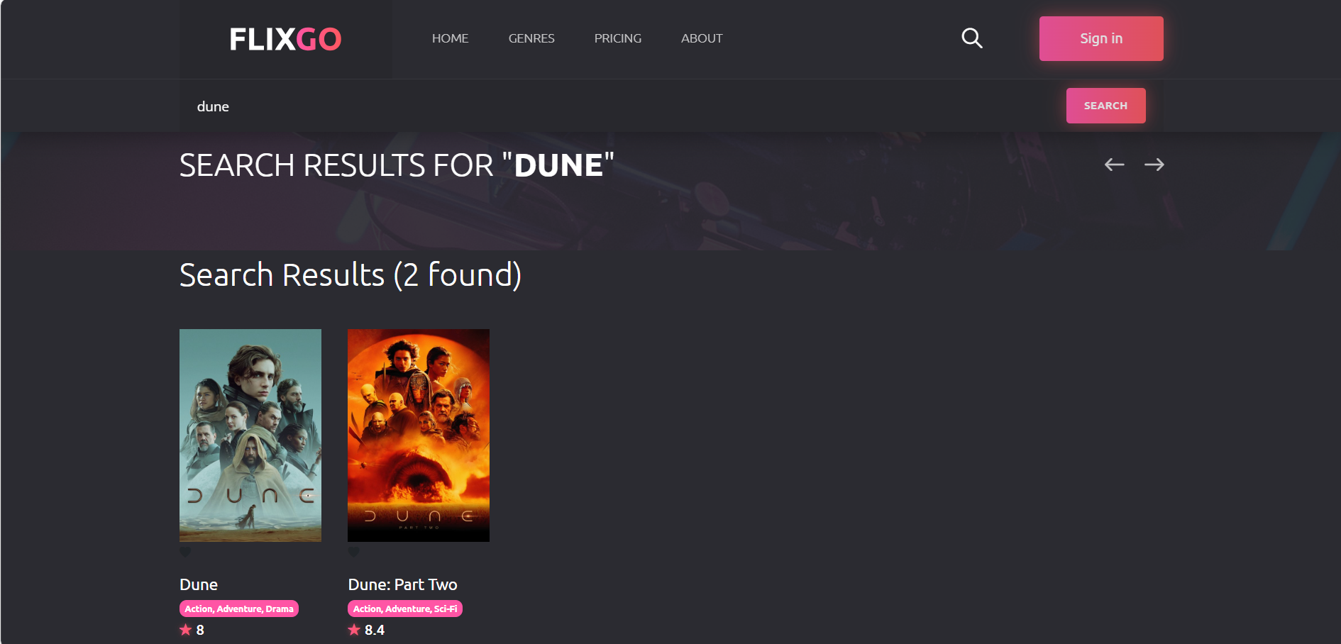

*Hình 3.2.2 Giao diện tìm kiếm phim*

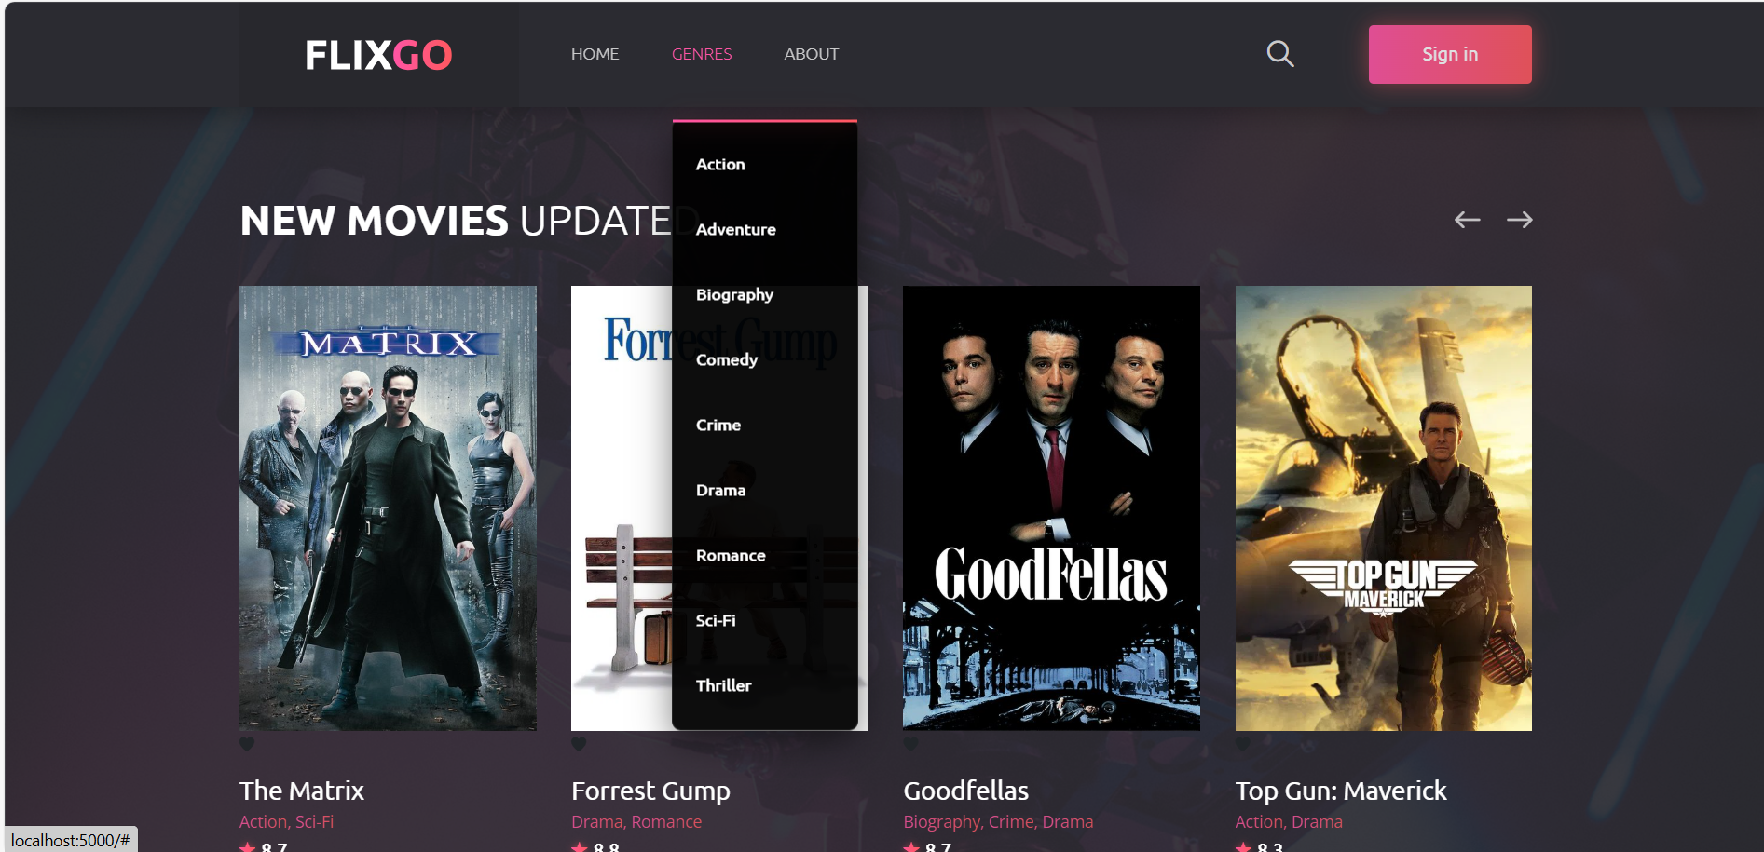

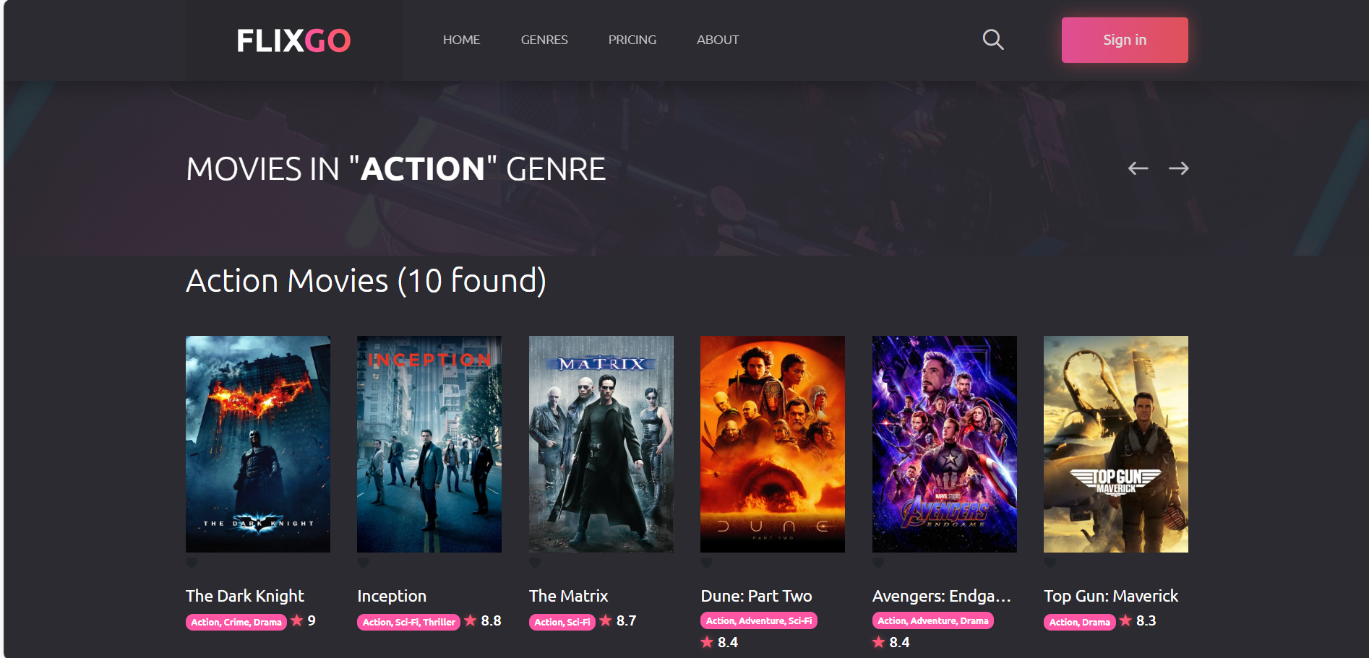

*Hình 3.2.3 Giao diện phân loại phim*

### **3.2.3. Trang chi tiết phim**

Trang chi tiết phim cung cấp đầy đủ thông tin về bộ phim được chọn, bao gồm:

* Tên phim.
* Thể loại.
* Mô tả nội dung.
* Năm phát hành

Thông tin được trình bày rõ ràng, giúp người dùng có cái nhìn tổng quan trước khi quyết định xem phim.

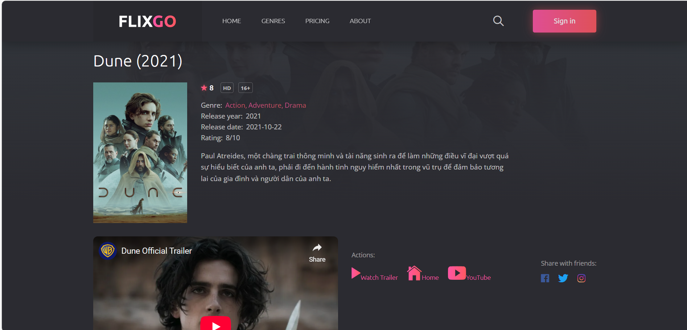

*Hình 3.2.4 Giao diện trang chi tiết phim*

### **3.2.4. Chức năng xem phim trực tuyến**

Website tích hợp trình phát video cho phép người dùng xem phim trực tuyến ngay trên trình duyệt. Trình phát hỗ trợ các thao tác cơ bản như phát, tạm dừng và điều chỉnh âm lượng, mang lại trải nghiệm xem phim thuận tiện và liền mạch.

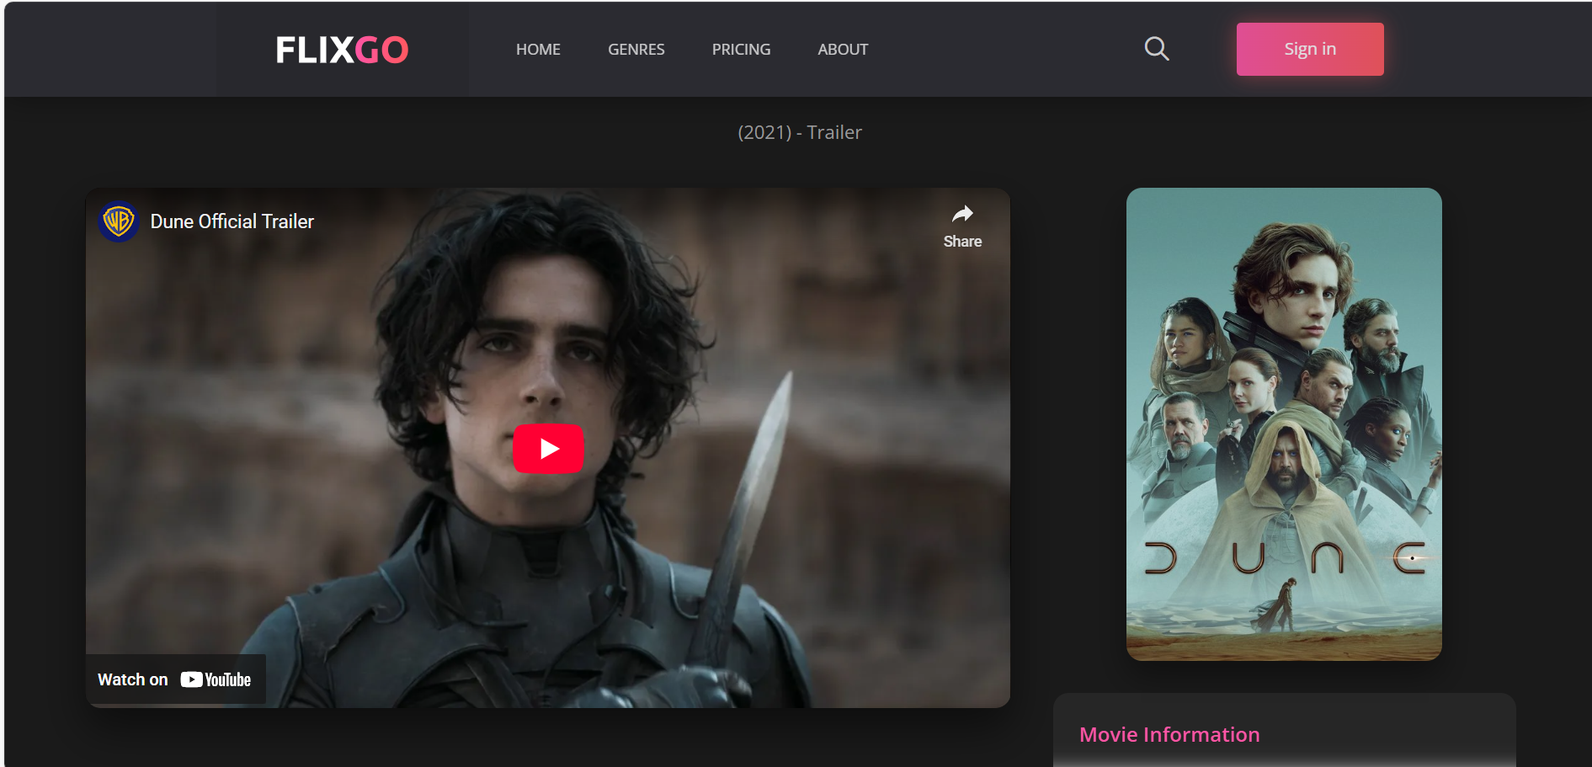

*Hình 3.2.5 Giao diện trang xem phim*

### **3.2.5. Chức năng đăng ký và đăng nhập**

Hệ thống cho phép người dùng đăng ký tài khoản và đăng nhập để sử dụng các chức năng mở rộng như lưu phim yêu thích hoặc quản lý thông tin cá nhân. Việc xác thực người dùng giúp hệ thống quản lý dữ liệu hiệu quả và nâng cao tính bảo mật.

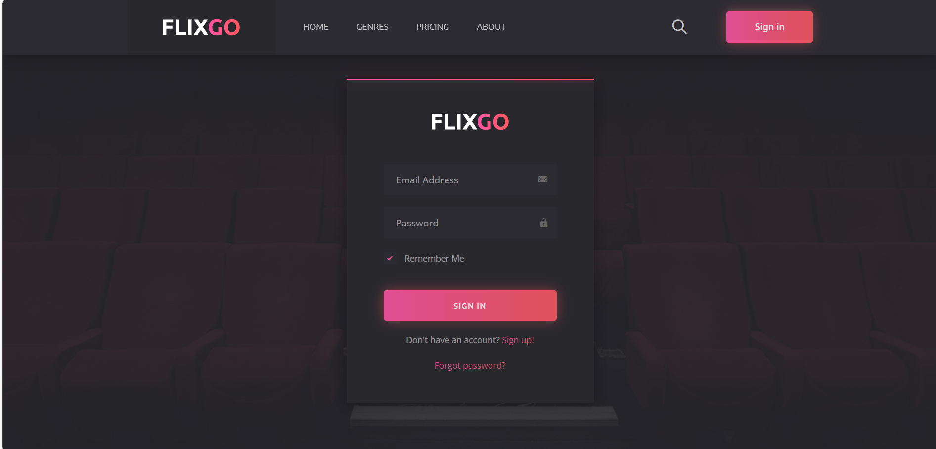

*Hình 3.2.6 Giao diện trang đăng nhập*

- Người dùng nhập thông tin vào form đăng nhập tài khoản, sau khi đăng nhập thành công sẽ chuyển hướng đến trang chủ.

+ Email: Địa chỉ email.

+ Password: Mật khẩu.

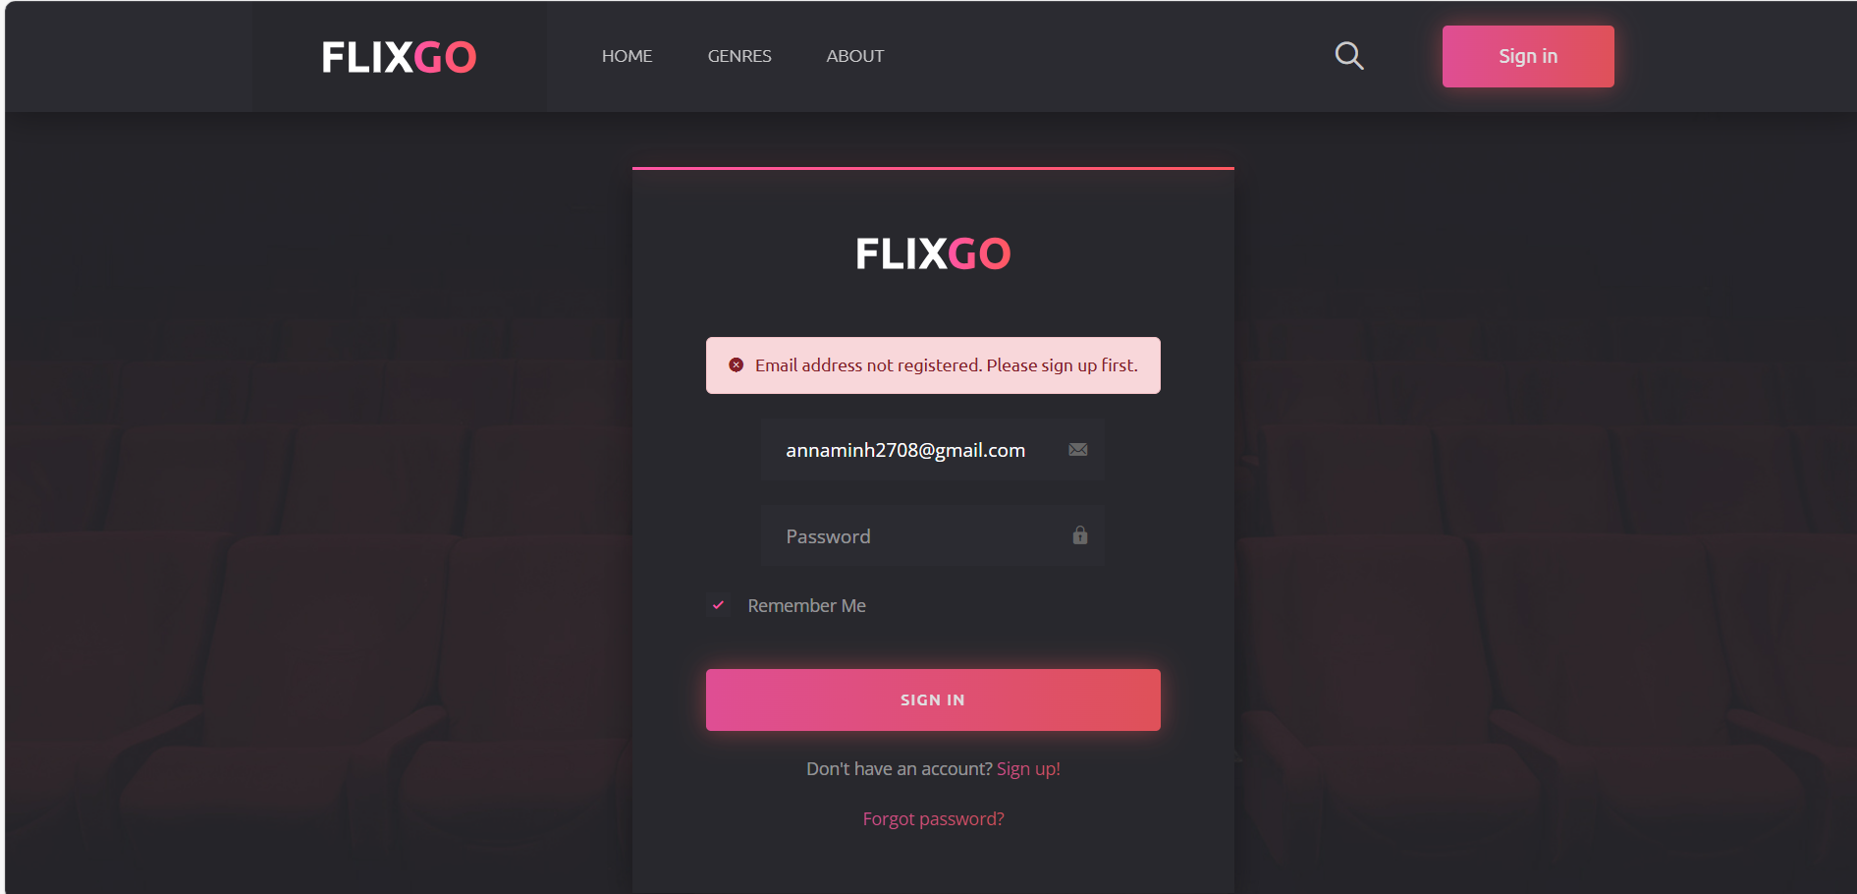

Thông tin không được để trống, nếu trống sẽ hiện lên thông báo yêu cầu người dùng nhập lại, nếu tài khoản chưa được đăng ký sẽ hiện lên thông báo email chưa có.

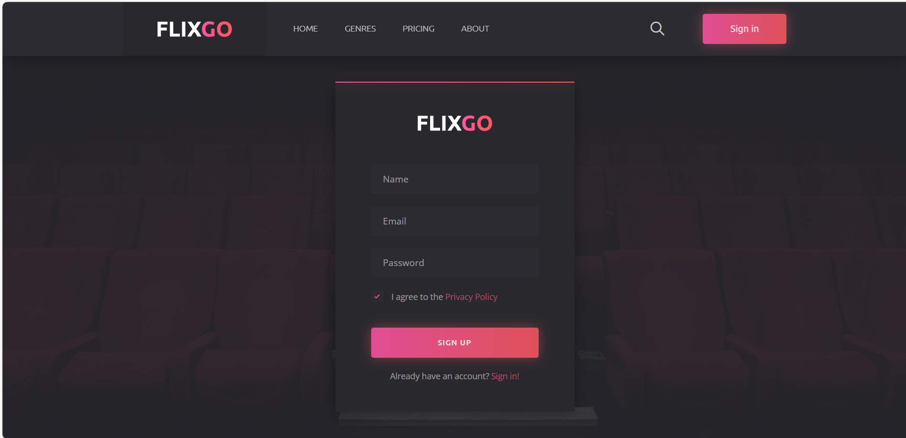

*Hình 3.2.7 Giao diện trang đăng ký*

- Người dùng nhập thông tin vào form đăng ký tài khoản, sau khi đăng nhập thành công sẽ chuyển hướng đến trang đăng nhập.

+ Name: Tên tài khoản.

+ Email: Địa chỉ email.

+ Password: Mật khẩu.

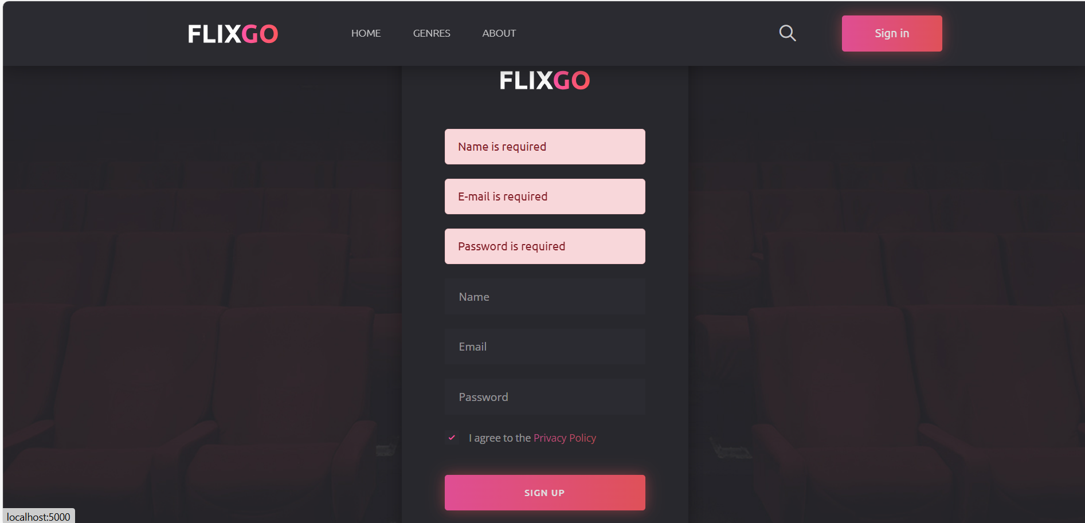

Thông tin không được để trống, nếu trống sẽ hiện lên thông báo yêu cầu người dùng nhập lại, email không được trùng với tài khoản khác.

## **3.3. GIAO DIỆN VÀ CHỨC NĂNG VỀ PHÍA QUẢN TRỊ (ADMIN)**

### **3.3.1. Chức năng đăng nhập quản trị**

Chỉ khi đăng nhập vào tài khoản thì mới có thể xem được trang quản lý.

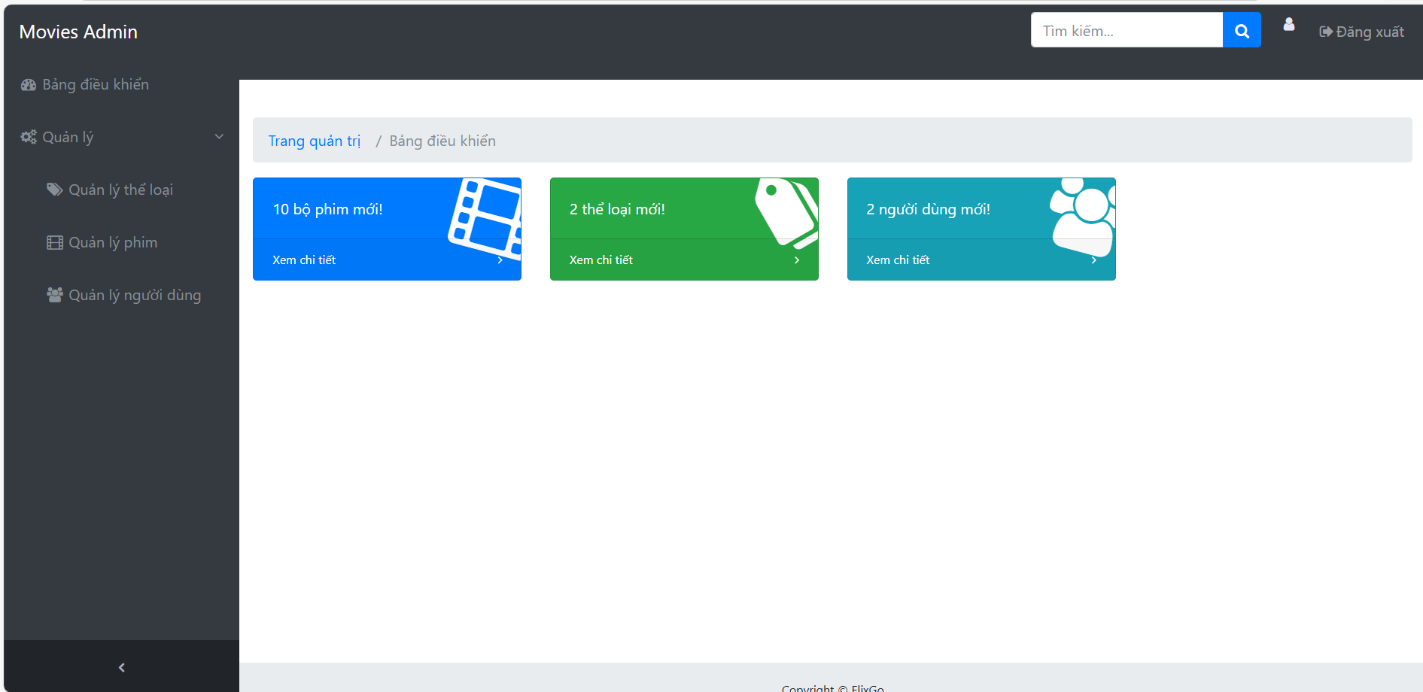

*Hình 3.3.1 Giao diện trang quản lý*

### **3.3.2. Quản lý phim**

Chức năng quản lý phim cho phép admin thực hiện các thao tác như thêm mới, chỉnh sửa và xóa phim trong hệ thống. Các thông tin được quản lý bao gồm: tiêu đề, năm phát hành, thể loại, mô tả nội dung, hình ảnh đại diện, đánh giá và đường dẫn video.

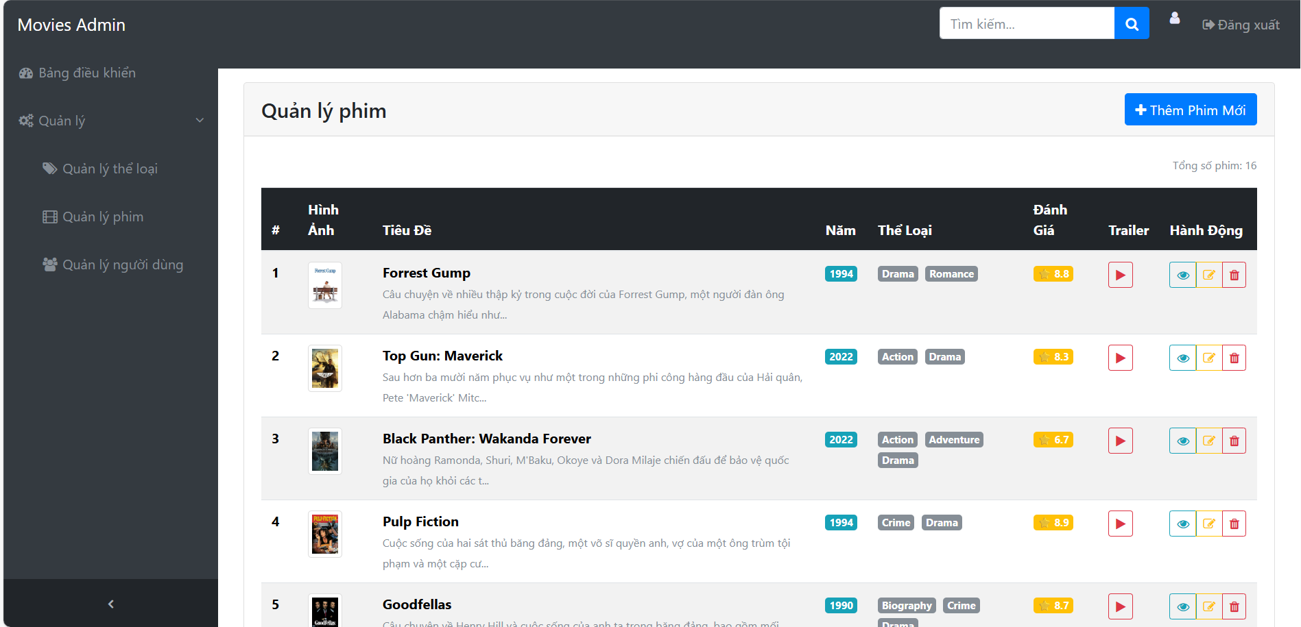

*Hình 3.3.2 Giao diện trang quản lý phim*

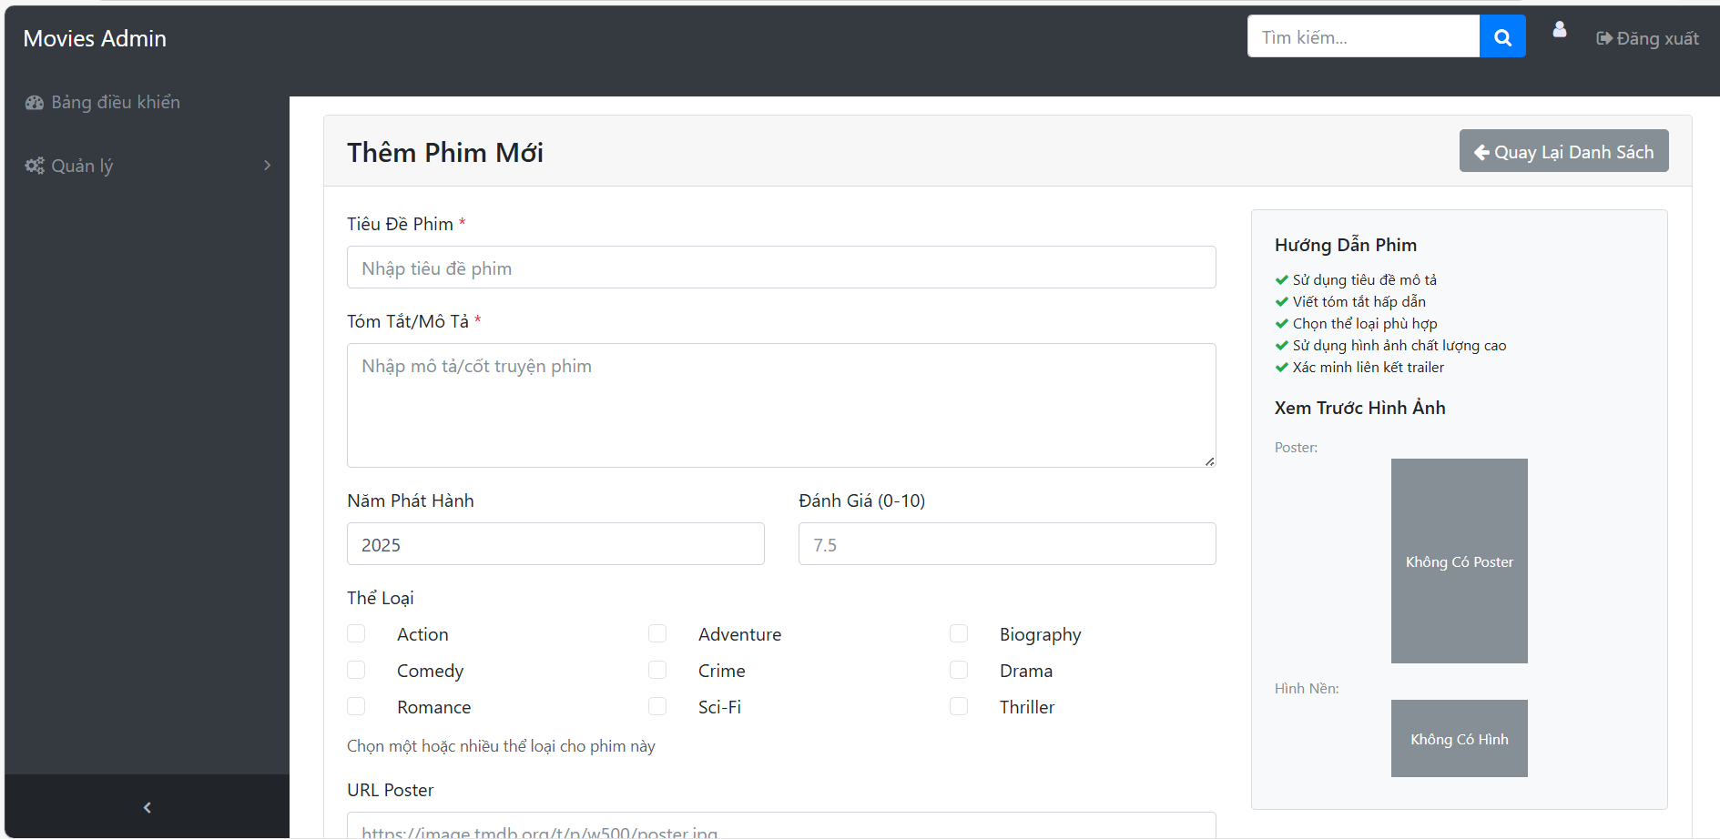

*Hình 3.3.3 Giao diện trang thêm phim mới*

Nhập các thông tin cần thiết rồi án thêm phim mới.

### **3.3.3. Quản lý thể loại**

Chức năng quản lý thể loại cho phép admin thực hiện các thao tác như thêm mới, chỉnh sửa và xóa thể loại trong hệ thống. Còn có thể cập nhật trạng thái hoạt động để hiện lên trang chủ. Các thông tin được quản lý bao gồm: tên, mô tả thể loại, số lượng phim hiện thể loại đang có, trạng thái hoạt động.

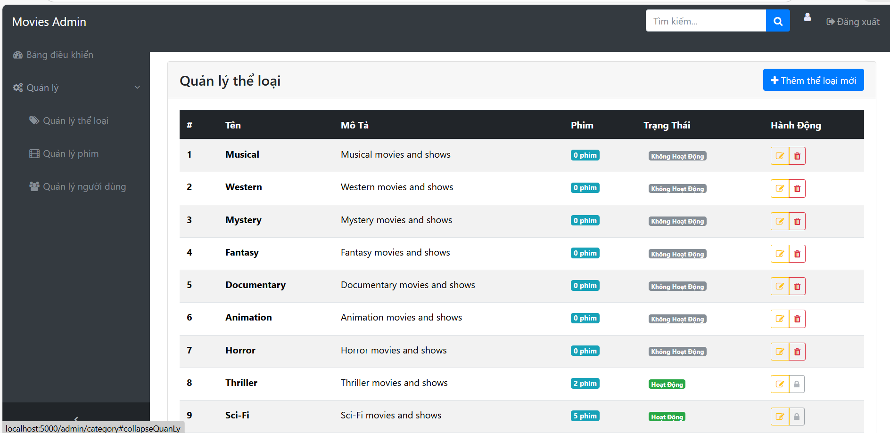

*Hình 3.3.4 Giao diện trang quản lý thể loại*

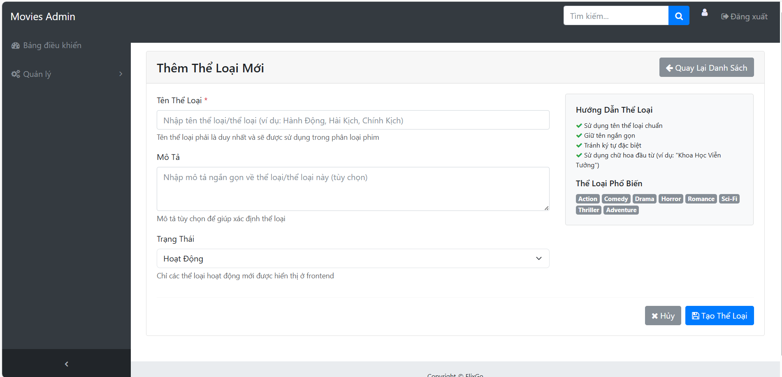

*Hình 3.3.5 Giao diện trang thêm thể loại mới*

Nhập vào các thông tin cần thiết của thể loại mới rồi ấn thêm, nếu không muốn thêm nữa có thể ấn hủy, quay lại danh sách.

### **3.3.4. Quản lý người dùng**

Admin có thể quản lý các tài khoản người dùng. Các nội dung được quản lý bao gồm: Tên, email, vai trò, trạng thái, ngày tạo.

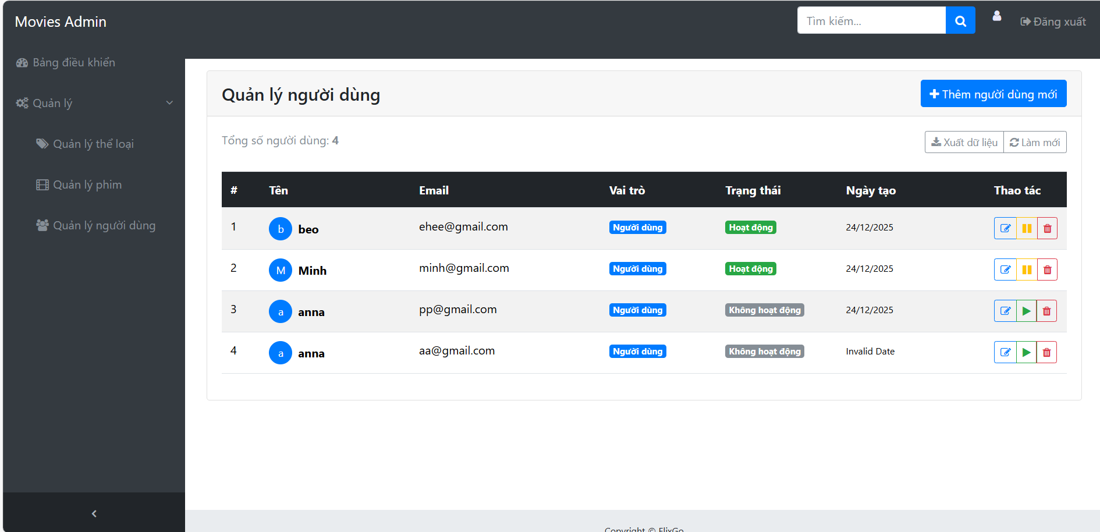

*Hình 3.3.6 Giao diện trang quản lý người dùng*

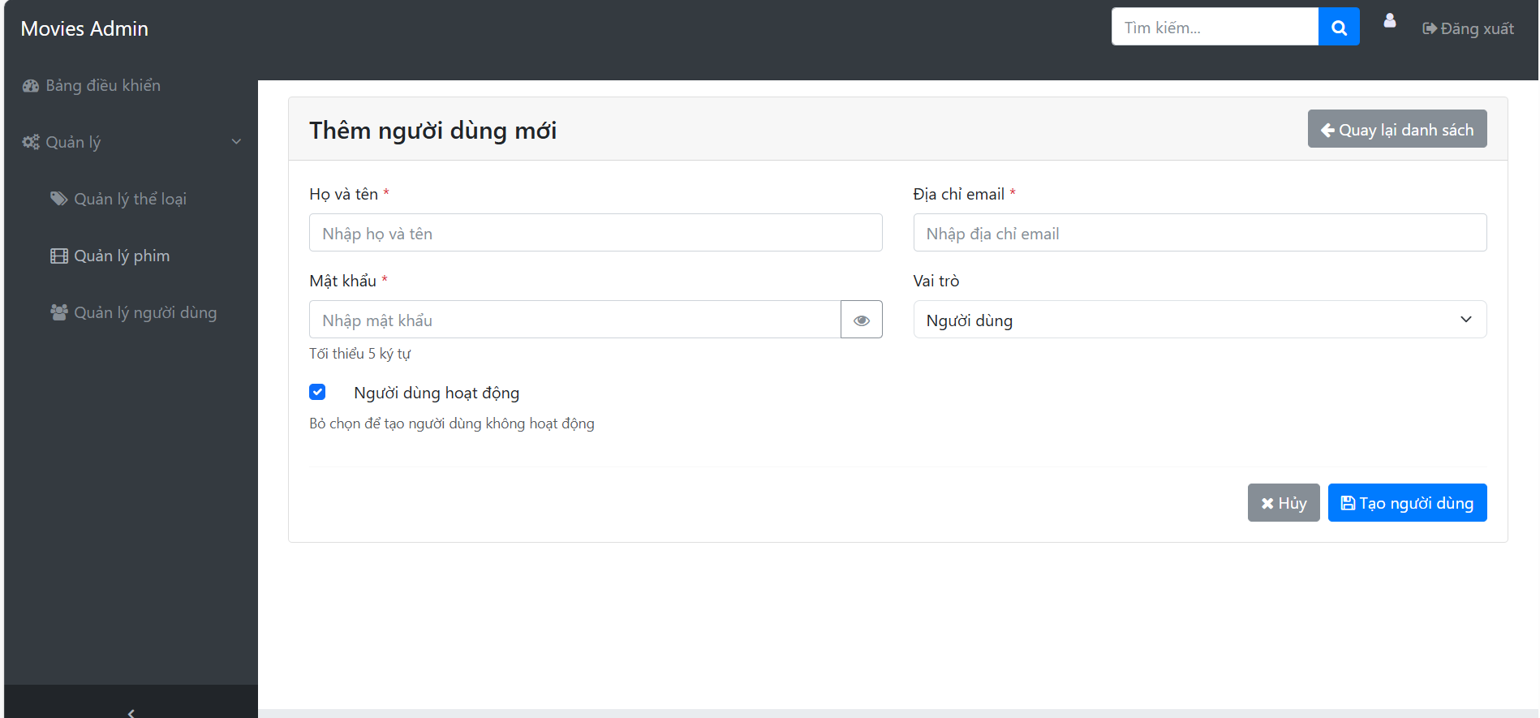

*Hình 3.3.7 Giao diện trang thêm người dùng mới*

.

**CHƯƠNG 4: KẾT LUẬN**

## **4.1. KẾT QUẢ ĐẠT ĐƯỢC CỦA ĐỀ TÀI**

## Sau quá trình nghiên cứu, phân tích và triển khai, đề tài “Xây dựng Website xem phim trực tuyến” đã được hoàn thành theo đúng các mục tiêu ban đầu đề ra. Hệ thống website được xây dựng đáp ứng các yêu cầu cơ bản của một nền tảng xem phim trực tuyến, bao gồm giao diện người dùng, chức năng xem phim và hệ thống quản trị nội dung.

## Website cho phép người dùng truy cập, tìm kiếm, lựa chọn và xem phim trực tuyến một cách thuận tiện thông qua trình duyệt web. Đồng thời, hệ thống quản trị hỗ trợ quản lý phim, thể loại và nội dung hiển thị, giúp quá trình vận hành website trở nên đơn giản và hiệu quả hơn.

## Thông qua đề tài này, em đã vận dụng được các kiến thức đã học về lập trình web, thiết kế giao diện, xử lý dữ liệu và xây dựng hệ thống thông tin hoàn chỉnh, từ đó nâng cao kỹ năng thực hành và khả năng giải quyết vấn đề trong thực tế.

## **4.2. ĐÁNH GIÁ CHỨC NĂNG HỆ THỐNG**

### **4.2.1. Chức năng phía khách hàng**

## Về phía người dùng (khách hàng), hệ thống cung cấp đầy đủ các chức năng cần thiết cho việc xem phim trực tuyến. Người dùng có thể dễ dàng truy cập website, duyệt danh sách phim theo nhiều tiêu chí khác nhau như phim mới, phim nổi bật hoặc theo thể loại.

## Chức năng tìm kiếm giúp người dùng nhanh chóng tìm được bộ phim mong muốn. Trang chi tiết phim hiển thị đầy đủ thông tin cần thiết, hỗ trợ người dùng hiểu rõ nội dung trước khi xem. Trình phát video được tích hợp trực tiếp trên website, cho phép người dùng xem phim thuận tiện mà không cần cài đặt thêm phần mềm hỗ trợ.

## Nhìn chung, các chức năng phía khách hàng hoạt động ổn định, giao diện thân thiện và dễ sử dụng, đáp ứng tốt nhu cầu xem phim trực tuyến của người dùng.

### **4.2.2. Chức năng phía quản trị viên**

## Đối với phía quản trị viên (admin), hệ thống cung cấp các chức năng quản lý cần thiết nhằm đảm bảo nội dung website luôn được cập nhật và kiểm soát chặt chẽ. Quản trị viên có thể thêm mới, chỉnh sửa và xóa thông tin phim một cách linh hoạt.

## Chức năng quản lý thể loại giúp phân loại phim rõ ràng, hỗ trợ việc tìm kiếm và hiển thị nội dung cho người dùng. Ngoài ra, giao diện quản trị được thiết kế đơn giản, trực quan, giúp người quản trị dễ dàng thao tác và quản lý hệ thống mà không gặp nhiều khó khăn.

## Các chức năng quản trị góp phần đảm bảo tính ổn định, chính xác và nhất quán của dữ liệu trong toàn bộ hệ thống.

## **4.3. ƯU ĐIỂM CỦA ĐỀ TÀI**

## Đề tài xây dựng website xem phim trực tuyến có một số ưu điểm nổi bật như sau:

## **Tính ứng dụng cao:** Website đáp ứng nhu cầu giải trí trực tuyến đang ngày càng phổ biến trong xã hội hiện nay.

## **Giao diện thân thiện:** Giao diện được thiết kế đơn giản, dễ sử dụng, phù hợp với nhiều đối tượng người dùng.

## **Chức năng rõ ràng, đầy đủ:** Hệ thống phân chia rõ ràng giữa chức năng phía người dùng và phía quản trị, đảm bảo tính khoa học và dễ quản lý.

## **Dễ mở rộng và bảo trì:** Cấu trúc hệ thống được xây dựng logic, thuận lợi cho việc bảo trì và nâng cấp trong tương lai.

## **Giá trị học tập cao:** Đề tài giúp sinh viên củng cố và áp dụng kiến thức đã học vào thực tế, đặc biệt trong lĩnh vực phát triển ứng dụng web.

## **4.4. NHỮNG HẠN CHẾ CỦA ĐỀ TÀI**

## Bên cạnh những kết quả đạt được, đề tài vẫn còn tồn tại một số hạn chế nhất định. Do giới hạn về thời gian và kinh nghiệm còn hạn chế, website mới chỉ dừng lại ở các chức năng cơ bản. Một số tính năng nâng cao chưa được triển khai đầy đủ, hiệu năng hệ thống và mức độ tối ưu giao diện vẫn còn có thể cải thiện thêm.

Ngoài ra, website hiện tại chủ yếu hoạt động ở mức cơ bản, chưa được kiểm thử toàn diện trên nhiều thiết bị và môi trường khác nhau. Vấn đề bảo mật, tối ưu tốc độ tải video và khả năng chịu tải khi có nhiều người dùng truy cập đồng thời cũng chưa được nghiên cứu sâu.

## Tuy nhiên, những hạn chế này không ảnh hưởng lớn đến mục tiêu chính của đề tài và vẫn đảm bảo hệ thống hoạt động đúng yêu cầu ban đầu.

## **4.5. TỔNG KẾT**

Nhìn chung, đề tài “Xây dựng Website xem phim trực tuyến” đã hoàn thành các mục tiêu đề ra ban đầu và đạt được những kết quả đáng khích lệ. Đề tài không chỉ mang tính học thuật mà còn có khả năng ứng dụng thực tiễn, góp phần giúp tác giả rèn luyện kỹ năng nghiên cứu, phân tích và phát triển hệ thống web.

Thông qua đồ án thực tập chuyên ngành, em đã tích lũy thêm nhiều kinh nghiệm thực tiễn trong quá trình xây dựng và triển khai một dự án phần mềm. Đồ án không chỉ giúp em nâng cao và hệ thống hóa kiến thức về lập trình Web mà còn giúp em phát triển khả năng tự nghiên cứu, xử lý các vấn đề phát sinh trong quá trình viết code, cũng như nâng cao kỹ năng trình bày và hoàn thiện báo cáo một cách logic, rõ ràng.

**CHƯƠNG 5: HƯỚNG PHÁT TRIỂN CỦA ĐỀ TÀI**

Dựa trên những kết quả đã đạt được cùng với một số hạn chế còn tồn tại trong quá trình xây dựng website xem phim, đề tài này vẫn còn nhiều tiềm năng để tiếp tục phát triển và hoàn thiện hơn trong tương lai. Trong thời gian tới, em đề xuất một số hướng phát triển nhằm nâng cao chất lượng và tính ứng dụng của hệ thống.

## **5.1. CẢI THIỆN TRẢI NGHIỆM NGƯỜI DÙNG (UX/UI)**

Website hiện tại đã đáp ứng được các chức năng cơ bản, tuy nhiên giao diện và trải nghiệm người dùng vẫn có thể được nâng cấp thêm để mang lại cảm giác hiện đại và tiện lợi hơn:

* **Nâng cao chức năng tìm kiếm và lọc phim**: Bổ sung các bộ lọc nâng cao cho phép người dùng tìm kiếm phim theo thể loại, quốc gia, năm phát hành, thời lượng hoặc mức độ phổ biến. Điều này giúp người dùng dễ dàng tìm được bộ phim phù hợp với nhu cầu cá nhân.
* **Cải thiện giao diện hiển thị**: Tối ưu bố cục trang web, màu sắc và hiệu ứng để website trở nên sinh động, trực quan hơn. Đồng thời đảm bảo giao diện hiển thị tốt trên nhiều thiết bị như điện thoại, máy tính bảng và laptop.
* **Hỗ trợ người dùng trực tuyến**: Có thể tích hợp chức năng hỗ trợ như chatbot hoặc hộp chat đơn giản để giải đáp thắc mắc và hướng dẫn người dùng trong quá trình sử dụng website.

## **5.2. MỞ RỘNG CÁC CHỨC NĂNG CHO NGƯỜI DÙNG VÀ QUẢN TRỊ VIÊN**

Để website hoạt động hiệu quả và chuyên nghiệp hơn, hệ thống cần được bổ sung thêm nhiều chức năng nâng cao:

* **Chức năng tài khoản người dùng**: Cho phép người dùng đăng ký, đăng nhập, lưu phim yêu thích, xem lịch sử xem phim và nhận gợi ý phim phù hợp với sở thích.
* **Đánh giá và bình luận phim**: Người dùng có thể để lại nhận xét và đánh giá sao cho phim đã xem, giúp tăng tính tương tác và hỗ trợ người dùng khác trong việc lựa chọn phim.
* **Nâng cấp hệ thống quản trị**: Bổ sung chức năng thống kê lượt xem, quản lý người dùng, kiểm duyệt bình luận và theo dõi mức độ phổ biến của từng bộ phim.

## **5.3. PHÁT TRIỂN CÔNG NGHỆ VÀ TĂNG CƯỜNG BẢO MẬT**

Bên cạnh việc mở rộng chức năng, vấn đề công nghệ và bảo mật cũng cần được chú trọng trong quá trình phát triển website:

* **Triển khai website lên môi trường Internet**: Đưa hệ thống từ môi trường cục bộ lên các nền tảng lưu trữ trực tuyến như Render, Heroku hoặc các dịch vụ Cloud khác để website có thể hoạt động ổn định và phục vụ người dùng thực tế.
* **Tăng cường bảo mật hệ thống**: Áp dụng các biện pháp bảo mật như mã hóa mật khẩu, phân quyền người dùng rõ ràng và bảo vệ dữ liệu nhằm đảm bảo an toàn thông tin.
* **Tối ưu hiệu năng**: Cải thiện tốc độ tải trang, tối ưu dữ liệu và video để đảm bảo website hoạt động mượt mà ngay cả khi có nhiều người truy cập cùng lúc.

## **5.4. MỞ RỘNG QUY MÔ VÀ NỀN TẢNG SỬ DỤNG**

Trong tương lai, website xem phim có thể được mở rộng hơn để tiếp cận nhiều người dùng:

* **Phát triển ứng dụng di động**: Xây dựng thêm phiên bản ứng dụng trên Android và iOS dựa trên hệ thống web hiện có, giúp người dùng xem phim thuận tiện hơn mọi lúc, mọi nơi.
* **Cá nhân hóa nội dung**: Áp dụng các thuật toán gợi ý phim dựa trên lịch sử xem và sở thích của người dùng để nâng cao trải nghiệm cá nhân hóa.